**«№130 жалпы орта білім беретін мектебі» коммуналдық мемлекеттік мекемесі**

**Ашық сабақ**

***Тақырыбы: «****Дәстүрлі қазақ қоғамының әлеуметтік жіктелуінің ерекшеліктері****»***

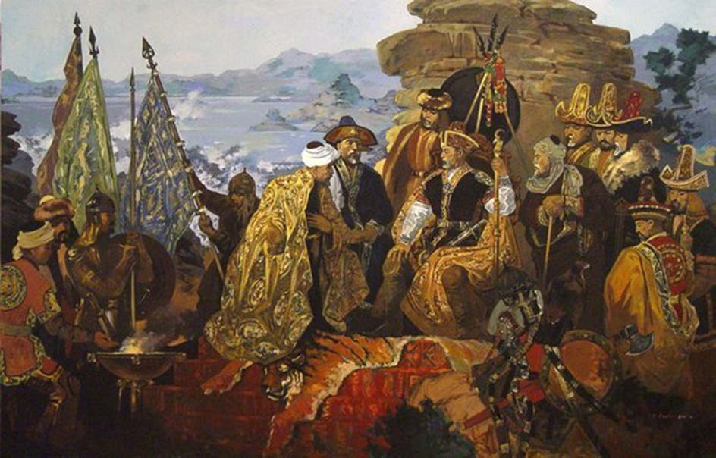

**сыныбы: 10 А**

**Пән мұғалімі : Рустемова А.А**

|  |  |  |  |  |  |  |
| --- | --- | --- | --- | --- | --- | --- |
| Білім беру ұйымының атауы | | №130жалпы орта білім беретін мектебі | | | | |
| Пәні: | | Қазақстан тарихы | | | | |
| Бөлім: | | Дәстүрлі қазақ қоғамы: этникалық құрылымы және әлеуметтік ұйымдасуы | | | | |
| Педагогтің аты-жөні: | | Рустемова Акбота Алтыбаевна | | | | |
| Күні: | | 21.12 | | | | |
| Сынып: 10 а | | Қатысушылар саны: | | Қатыспағандар саны: | | |
| Сабақтың тақырыбы: | | Дәстүрлі қазақ қоғамының әлеуметтік жіктелуінің ерекшеліктері | | | | |
| Оқу бағдарламасына сәйкес оқыту мақсаты: | | 10.2.2.6 -қазақтардың әлеуметтік жіктелуіне тән ерекшеліктерді анықтау үшін «ақсүйек», «қарасүйек », «хан», «сұлтан», «би», «батыр» ұғымдарын пайдалану; | | | | |
| Сабақтың мақсаты | | Қазақ хандығындағы әлеуметтік топтарды жіктеп, қоғамдағы қызметін талдау | | | | |
| Сабақтың барысы | | | | | | |
| Сабақтың кезеңі//уақыты | Педагогтің әрекеті | | Оқушының әрекеті | | Бағалау | Ресурстар |
| Ұйымдастыру    Өткен білімді еске түсіру | Ұйымдастыру кезеңі. Оқушыларды топтарға бөлу  Үй тапсырмасын зымыран сұрақтар арқылы тексеру**. (kahoot ойыны арқылы)**   1. ер адам жағынан ата-бабаларын ауызша немесе жазбаша санамалайтын туыстық қатынастар тізбегі (шежіре) 2. Жеті атаны білу-туыс адамдардың үйленуіне салынған тыйымды, яғни *экзогамияны*сақтау үшін қажет(ақиқат) 3. Әрбір ұлыстың көшу аймағы ... болды (жұрт) 4. Дулат тайпасынан ерте моңғол әскерінің атақты әскербасылары шыққан (жалған) 5. Қазақстанның шығыс бөлігінде,бүгінгі Қызылорда облысының аумағында көшіп-қонып жүрді (наймандар) 6. Байұлы бірлестігі-кіші жүздегі ең аз санды бірлестік (жалған) 7. Әрбір қазақ белгілі бір рудың мүшесі болды (ақиқат) 8. Әскери қауіп төнгенде,жүздер бір ханның басшылығына ұйымдасып,ортақ әскер шығарды (ақиқат)   **Бұл ойынның тиімділігі: қызықты, уақыты белгіленген, нәтижесі сол жерде шығып тұрады.Үй тапсырмасын қайталағанда өте тиімді .** | | Топтарға бөлінеді  Қойылған сұрақ тарға жауап береді | | мадақтау | Kahoot: приложение для создания образовательных тестов, игр и викторин |
| Жаңа білім | Мұғалім тірек сызба көрсетеді.(мысалы: феодалдық саты).Түрткі сұрақтар қою арқылы бүгінгі сабақтың тақырыбын оқушылардың өздері ашады. Оқушылар назарына әлеуметтік топтардың өмірін сипаттайтын суреттері, анықтамалар мен ұғымдар («хан», «сұлтан», «би», «батыр», «қараша», «төлеңгіт») ұсынылады. Оқушылар ұғымдарды, анықтамаларды, суреттерді топтастырады.  **«STOP-кадр» әдісі** арқылы жаңа сабақты бейне ролик көрсету арқылы түсінідіремін.(Bilimland)  Келесі сұрақтар төңірегінде ойлануды сұраймын:  - ақсүйектер тобына кімдер кірді?  -қарасүйектер кімдер?  **Бұл әдістің тиімділігі: Қысқа мерзім ішінде оқушы көп ақпарат алады.Әр оқушы өз ойын жеткізіп, жалғасын болжайды. Көрсетілген үзіндіден қорытынды шығара білуге бағыттайды.**  **«Кім? Қайда? Қашан?» ойыны** арқылы **«Тұлғаны таны» әдісі** қолданылады.  **(Что? Где? Когда?)** бағдарламасындағы ойын ережелері қолданылады.Сұрақ қара жәшікте жасырылған.  **Бұл әдістің тиімділігі: оқушылар тарихи оқиғаларды есте сақтауына көмектеседі. Талдау (анализ) ,синтез (жинақтау) және дәлелдеу процестері қатар жүреді. Оқушы топпен жұмыс атқарғанда бір-бірінің сөзін тыңдайды, келіседі, қорытынды шығарады.**   1. Парсы тілінен енген бұл сөзбен Орталық Азияда төмендегі топтарды атаған. Мұхаммед пайғамбардың және төрт халифасынан тараған ұрпақтар. (қожалар) 2. Ауыл-аймақтың жасы егде тартқан құрметті адамы (ақсақал) 3. Атағы мирасқорлық жолымен берілмейді, оған әрбір адам жеке басының ерлігімен ие болады.(батырлар) 4. Аристократ сөзінің қазақы мағынада айтылуы. Олар XVIII ғ. дейін қазақ қоғамында хандық билікті иеленіп, қоғамдық-саяси өміріне үстемдік етті. XIX ғ. бірінші жартысында қазақ жерін патшалық Ресейдің отарлауына байланысты хандық билік жойылып олардың ұрпақтары қалың бұқарамен етене араласып кетті.(ақсүйектер) 5. Оның батырлығы-қолына қару алып жауға шабуында емес, қылышынан қан тамған қаһарлы хан, сұлтан немесе елдесуден кеткен ежелгі жау алдында тұр екенмін деп именбей керекті жерінде өткір тілімен турап түсетін әділ сөзін айтуында.(билер) 6. Есепсіз төрт түлік жиған мал иесі немесе ата-бабадан қалған байлықтың мұрагері.(байлар)   **«Осал топ» ойыны** арқылы тест сұрақтары беріліп, үш топтан «Ең мықты» деген үш оқушы ны жарыстыру. Соңында осал болған екі оқушы ойыннан шығып,«Ең мықты оқушы» анықталады. **(Слабое звено)** бағдарламасындағы ойын ереже лері қолданылады.  **Бұл әдістің тиімділігі:** **Осал немесе мықты оқушыны өздері анықтайды, себебі « неге?» екенін дәлелдейді. Әр оқушы өзінің сабақ барысындағы игерген материалдарының қаншалықты есте қалғанын біледі. Өзінің осал тұсын өзі сезеді, жолдастарының алдында мойындайды.** | | Оқушылар жауаптары арқылы жаңа тақырыпқа көшу  Оқушылар өз ойларын ортаға салады.өзге оқушылардың  жауаптарын тыңдап, кері байланыс беріледі, оқушылар бір-бірі нің жауаптарын толықтырады.  Оқушылар өз ойларын ортаға салады,өзге оқушылардың  жауаптарын тыңдап, кері байланыс беріледі, оқушылар бір-бірі нің жауаптарын толықтырады.  Тест сұрақтарын мұғалім оқығанда оқушылар жылдам, уақытты үнемді пайдалана ды, әрі дұрыс жауап береді. | | Мұғалім оқушылар жауабын мұқият тыңдап кері байланыс беріп отырады  «Ең үздік жауап»  Мұғалім оқушылар жауабын мұқият тыңдап кері байла ныс беріп отырады  Тест сұрақта рына жылдам жауап береді. Оқушы лар ең мықты оқушыны өздері анықтай ды. | әлеуметтік топтардың өмірін сипаттайтын суреттері    <https://youtu.be/DpLTY0vchHs>    Қара жәшік суреті |
| Бекіту | Сабақты қорытындылау  **«Ғажайып алаң» әдісі** арқылы жаңа сабаққа қатысты тірек-сөздерден сөзжұмбақ шешу.  **(Поле чудес)** бағдарламасындағы ойын ережелері пайдаланылады.Сөзжұмбақты топпен бірлесіп жылдам шешу қажет.Уақыт белгіленеді.А-4 форматта тапсырма топтарға таратылады. Интерактивті тақтада да сөзжұмбақ көрсетіліп тұрады.  **Бұл әдістің тиімділігі: оқушылардың ой өрісін кеңейту, қызығушылығын арттыру .**  1. Қазақтардың ру -тайпалық жүйесі қатардағы көшпелі адамдарды біріктірді (қараша)  2. Өзінің өмірлік тәлім-тәжірибесін, халықтық игі дәстүрлер мен салт-сананы үйретуші, үлгі-өнеге көрсетуші.(ақсақал)  3. Бірнеше ұлыстардан тұрады(жүз)  4.Шыңғыс хан ұрпақтары-төрелер(сұлтандар)  5.Кейбір жорамал бойынша, Мұхаммед пайғамбардың ең жақын серіктері, төрт әулие ұрпақтары (қожалар)  6. Қарапайым адамдар(қара сүйек)  7.1643 жылғы шайқас (Орбұлақ)  8.Парсыша «хабар және беруші» болашақты көріп айта алатын, көреген, көсем, ғұлама, әулие(пайғамбар)  9. Мал мен мүлікке ие болған ықпалды, дәулетті адам (бай)  10. XIV ғ. ортасына қарай Шағатай ұлысы ыдырап, Шағатай ұлысының шығыс бөлігі – Оңтүстік-шығыс Қазақстан мен Қырғызстан аумағында құрылған мемлекет  11. Шежіре бойынша қазақ халқының «асыл текті» болып саналатын бөлігі кімнің ұрпақтары? (Шыңғыс )  **«Қызық екен» ойыны** арқылы оқушыға беймәлім қызықты деректермен таныстырып , неге сол жауапты таңдағанын дәлелдеу.  **Бұл әдістің тиімділігі: Көрнекті тарихи тұлғаларға сипаттама беріледі.Оқушыға сол тұлғалардың біз білмейтін жақтары, тың деректер, мәліметтер алуына көмектеседі. Оқушының өздігінен ізденуіне жол ашылады.**  **Мүмкіндігінше қызықты мәліметтер әкелуге тырысады.**  24 желтоқсан күні дүниеге келген. Қыстың әбден қаһарына мініп тұратын шағында өмірге келуі оның өміріне да аса ықпалы болған. Содан болар, қарапайым өмірде сабырлы, ал майдан алаңында аса қатал болған деседі.Бала кезде **"Шаңтимес"** деген лақап аты болған. Бұл жайлы біреу білсе, бірі білмес. **(Бауыржан Момышұлы)**  **Бауыржан Момышұлы туралы қызықты деректер оқылады**  1.Алғашқы еңбек жолын ұстаздықтан бастаған. 1928-1930 жылдары бастауыш мектепте сабақ берген.  2.Әр саланың игеріп әкететін ерекше қабілетінің арқасында Шымкент өнеркәсіп банкінің экономисі болып та қызмет еткен. Қаржылық сауатты Момышұлы әскери саланы да тастамай қатар алып жүрген.  3.Соғысқа дейінгі жылдары әскерде өнерімен талайды тәнті еткен. Ат үстінде қылышпен ойын көрсетуде асқан ептілік танытып, Буденныйдың көзіне түскен.  4.Ұлы Отан соғысына генерал-майор И.В. Панфилов басқарған әйгілі дивизиясының құрамында 1941 жылдың қыркүйек айынан бастап қатысты.  5.Бауыржан Момышұлы Москва үшін шайқаста 207 рет ұрысқа кірді.  6.1945 жылдың 16 қаңтарында Алматыға келген Бауыржанды М. Әуезов, Қ. Сәтбаев, т.б. ғалымдар соғыс туралы әңгіме-лекция өткізуге шақыртып, кездесу ұйымдастырады. Осы дәрістің стенограммасы кейін «Соғыс психология» деген атпен кітап болып басылды.  7.Қанқұйлы соғыс уақытында дивизия басқарған екі-ақ қазақ болған. Біріншісі – Бауыржан Момышұлы, екіншісі – Әбілқайыр Баймолдин.  8.Бауыржан Момышұлы 1962 жылы Фидель Кастроның шақыруымен Куба еліне барды. Кейін 1963 жылы тағы бірнеше мәрте шақыртумен арнайы сапармен барып қайтты. Бір айта кетерлігі, Куба елінің саяси күрескері Ф. Кастро түрмеде жатқан кезінде Момышұлының кітаптарын оқып, көзқарастарының нығаюына ықпал еткенін айтады.  Үйге тапсырма  Қазақ хандығы дәуіріндегі қазақ қоғамының әлеуметтік сатысын кесте түрінде толтыру | | Өз ойларын дәлелдейді  Оқушылар өз ойларын ортаға салады.Өзге оқушылардың  жауаптарын тыңдап, кері байла ныс беріледі, оқушылар бір-бірі нің жауаптарын толықтырады. | | «Ең үздік жауап» |  |
| Кері байланыс | |  | | --- | | Сөйлемдерді жалғастырыңыз:  • Бүгін мен ...  • ... қиын болды  • Мен түсіндім ...  • Мен қалаймын ... | | | Тақырып бойынша не білетінін, не білгісі келетінін, не білгенін айтады | | Оқушы лар бағалау критерий лерімен өз деңгей лерін бағалайды |  |